Como Cuidar de seus Dentes
Cuidar bem dos seus dentes vai ajudá-lo a ter uma vida mais longa, saudável e sem dores. Para manter os dentes saudáveis, é importante desenvolver uma boa rotina de cuidados dentários o quanto antes na vida, e mantê-la ao passo em que envelhecemos. Você pode fazer isso praticando uma boa higiene bucal, mantendo uma alimentação saudável e complementar isso tudo com cuidados profissionais quando necessário.

Parte 1

Cuidando dos dentes

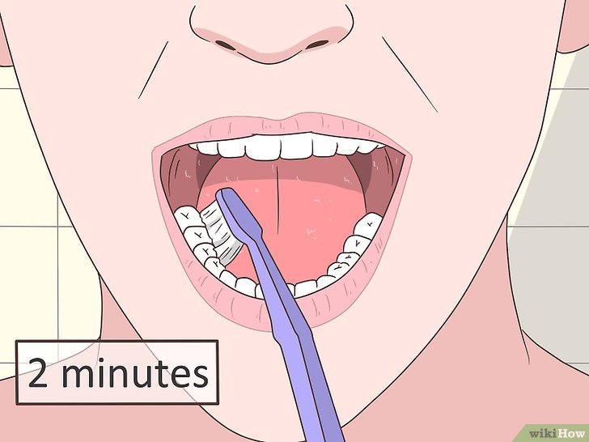

Escove os dentes todas as manhãs e tardes. Ao escovar os dentes, faça-o por pelo menos dois minutos. Este é o tempo necessário para limpar todas a superfície dental. Lembre-se de escovar as costas dos dentes, também.
  - Para obter melhores resultados, use uma escova com cerdas macias ou uma escova elétrica. Independentemente do tipo de escova que decidir usar, substitua-a a cada três meses. Se achar que a escova pode ficar muito desgastada antes desse período, verifique as cerdas para saber e elas estão dobradas ou danificadas. Se estiverem, pode ser preciso trocar a escova.
  - Escovar os dentes regularmente não só vai deixar seus dentes mais saudáveis e sem dores, como também vai deixar seu hálito fresco. Porém, não escove logo depois de comer. Depois das refeições, a boca está mais ácida e deixa o esmalte do dente temporariamente mais macio. Espere pelo menos 30 minutos antes de escová-los.

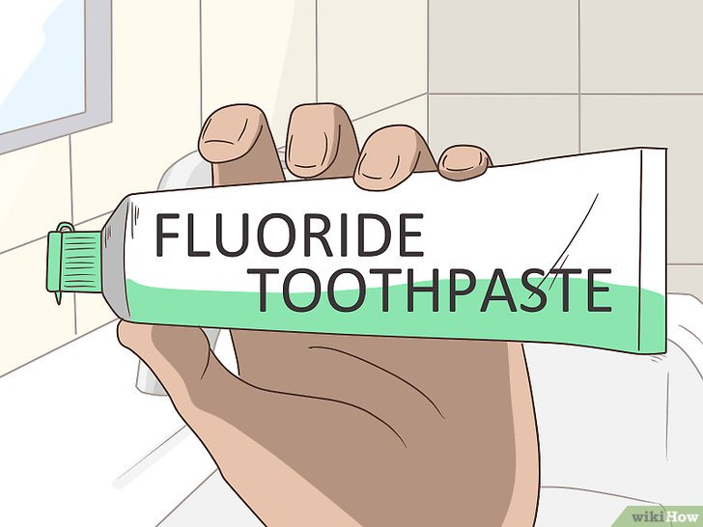

Use uma pasta de dentes com flúor. O flúor protege o esmalte do dente e o deixa menos propenso às cáries. Porém, é importante que o creme dental tenha uma quantidade suficiente de flúor para ser eficiente. Ela deve ter pelo menos de 1350 a 1500 ppm.
  - As pastas de dentes com menos de 1000 ppm de flúor não são efecientes na proteção do dente.
  - Crianças podem usar cremes dentais mais fortes caso um adulto se responsabilize em fazê-la cuspir a pasta após a escovação.

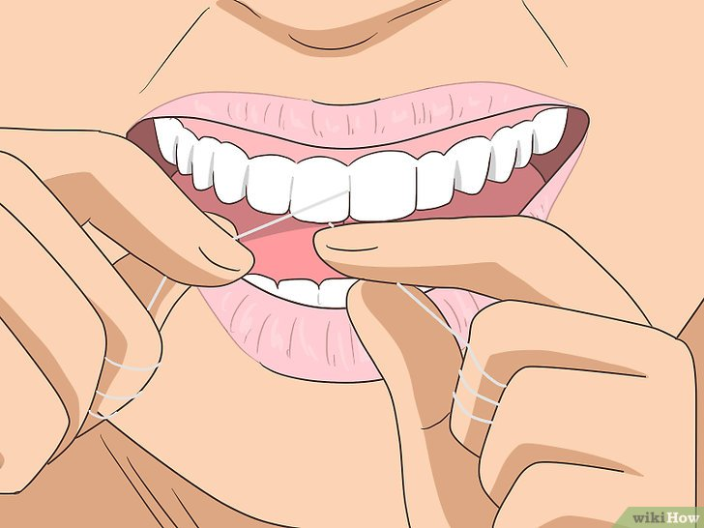

3
Use o fio dental diariamente. O fio dental limpa as superfícies entre os dentes. Ele é muito importante, pois uma escova de dentes não é muito eficiente para limpar o espaço entre os dentes. Como resultados do não uso do fio dental, alimentos, placa e bactérias podem se acumular nesses espaços.
  - Use 30 cm de fio dental ou um limpador interdental. Insira-o entre os dentes e curve-o em torno de um dos dentes. Mova-o para cima junta à lateral do dente, depois curve-o para o outro dente e repita o procedimento.
  - Seja cuidado ao passar o fio abaixo da linha da gengiva. Se você não tem costume de passar fio dental, a gengiva pode sangrar durante os primeiros dias.

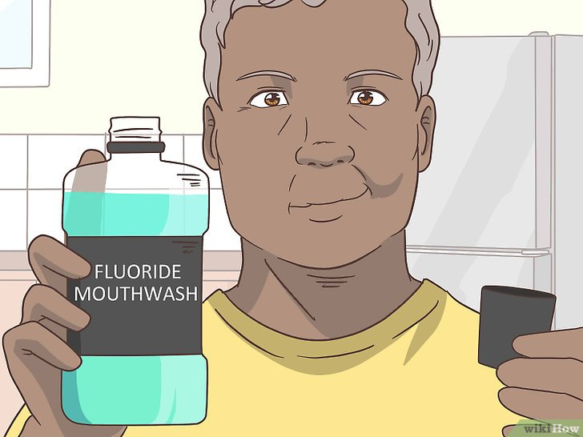

Use antisséptico bucal. Procure um antisséptico bucal que contenha flúor. O uso do enxaguante após a escovação e o uso do fio dental ajuda o flúor a alcançar o esmalte de todas as superfícies do dente. Faça bochecho com o antisséptico bucal por dois minutos para que ele possa cobrir completamente todas as áreas dos dentes.
  - Você também pode fazer um enxaguante natural usando uma solução salina. Coloque 1/2 colher de chá de sal em um copo com água morna e misture.
  - Não engula a mistura para não irritar o estômago. Se quiser matar as bactérias da garganta, faça um breve gargarejo antes de cuspir a mistura.

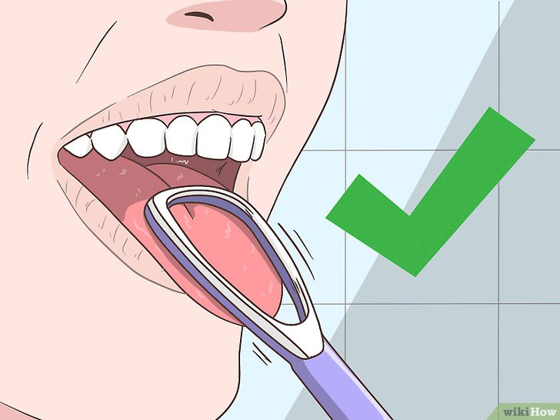

Escove ou esfregue a língua. A superfície da língua é irregular. Isso significa que partículas de alimentos e bactérias frequentemente ficam presos nela. Depois, isso se torna uma fonte de bactérias que é transferida para os dentes.
  - Você pode escová-la gentilmente ou usar um limpador próprio de língua. Algumas escovas de dente vêm com uma borracha áspera nas costas das cerdas que é própria para isso.
  - Esfregue a língua gentilmente para não a machucar. Isso não deve doer nada. Ao terminar, enxágue a boca e cuspa os detritos e bactérias.

Parte 2

Protegendo os dentes om uma dieta saudável

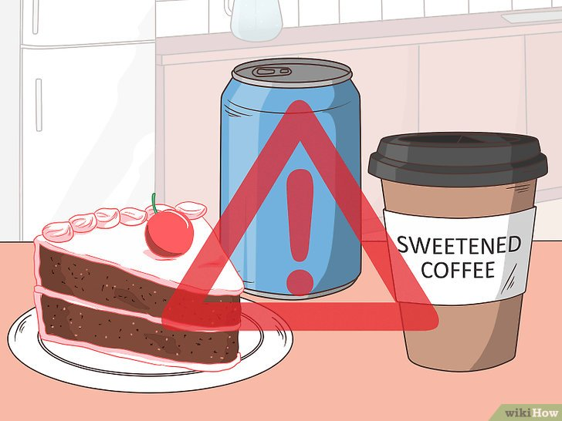

Limite o consumo de açúcar. O açúcar desgasta o esmalte dos dentes por meio de um ácido que é produzido quando ele é quebrado. Isso aumenta as chances de cárie e outros problemas dentais.
  - Refrigerantes que contenham açúcar: limite o consumo dessa bebida a um copo por dia.
  - Sobremesas como tortas, bolos, sorvetes e outros doces.
  - Chá ou café com muito açúcar.

2.

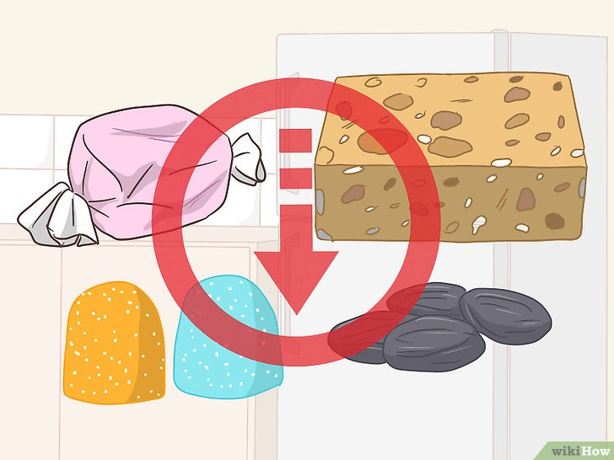

Coma menos alimentos pegajosos. Esses alimentos deixam uma fina camada de açúcar no dente que é difícil de ser removida, deixando o dente mais propenso às cáries. Tente evitar os seguintes alimentos:
  - Bala de goma.
  - Barra de granola.
  - Bala estilo toffe.
  - Frutas secas, como uva passa
  - Chiclete que contenha açúcar A goma de mascar sem açúcar é excelente para estimular a produção de saliva e ajudar a remover os restos de alimentos presos entre os dentes.

3.



Limpe a língua com frutas e vegetais crocantes. Esses alimentos são bastante eficazes no final das refeições ou em forma de petisco entre as refeições principais. Considere comer mais:
  - Maçã.
  - Brócolis.
  - Pimentão.
  - Cenoura.
  - Alface.
  - Pepino.
  - Aipo.

4

Parte 3

Procurando ajuda profissional para os dentes



Procure um dentista caso você identifique algum problema. Não espere até que a dor esteja muito forte. Caso não tenha convênio odontológico, você pode buscar algum posto de saúde público ou faculdades de odontologia que tenham atendimento gratuito à população. Veja alguns sinais de que você precisa buscar cuidados profissionais:
  - Dor.
  - Dente permanente mole.
  - Gengivas vermelhas, inchadas ou doloridas.
  - Inchaço no maxilar.
  - Mau hálito ou um gosto estranho que não sai da boca.
  - Sensibilidade à temperatura dos alimentos.

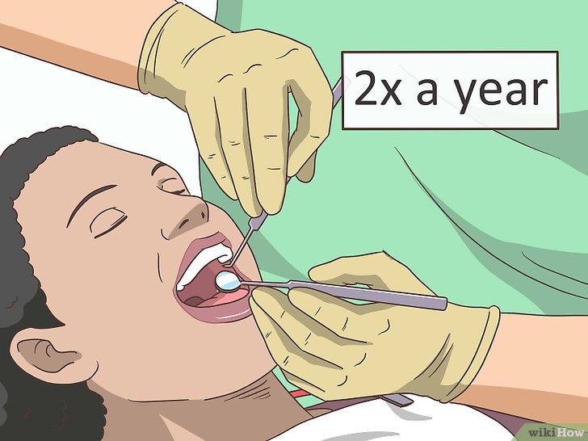

Deixe o dentista polir seus dentes. Para melhores resultados a longo prazo, é preciso consultar um dentista e deixá-lo que ele limpe seus dentes duas vezes ao ano. Isso envolve:
  - Buscar sinais de cárie nos dentes.
  - Ensiná-lo como escovar os dentes e passar o fio dental de forma mais eficaz.
  - Limpar a superfície de cada dente.
  - Remover a placa acumulada.

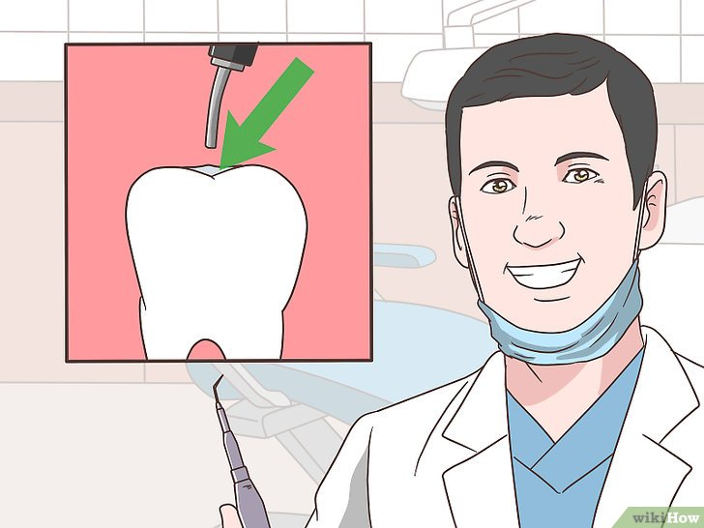

Faça tratamentos preventivos. Esses tratamentos deixam os dentes menos vulneráveis às cáries. Muitas pessoas, tanto crianças quanto adultos, fazem um selante nas fissuras dos dentes ou passam um verniz de flúor.
  - As fissuras são as pequenas fendas nas superfícies superiores dos dentes. Esse tratamento envolve passar uma camada fina de plástico no dente para evitar a formação de cáries. Ele é feito em dentes permanentes e dura cerca de uma década.
  - O verniz de flúor é uma solução muito forte que fortalece o esmalte. Esse procedimento pode ser feito duas vezes ao ano, tanto em dentes de leite quanto em dentes permanentes.

Disponível em: https://pt.wikihow.com/Cuidar-de-seus-Dentes. (com adaptações)
Acesso em 02/09/2018

